Всероссийский марафон «Занимательный русский язык»
Ответы
(для учащихся 2 класса)
Ответ должен быть представлен строго в виде ОДНОГО СЛОВА или ЧИСЛА (согласно условию задания) без кавычек, точек, орфографических ошибок. Букву «ё» в слове можно писать как «ё» или как «е». Неверно записанные ответы не учитываются.
№ | Вопрос |  | Ответ
1 | Отгадайте загадку:  В книжке эти черные птички на каждой страничке. |  | Буквы
2 | Отгадайте загадку:  Нужна я книге для порядка.  Зря страницы не листай.  Там, где я, там и читай. | 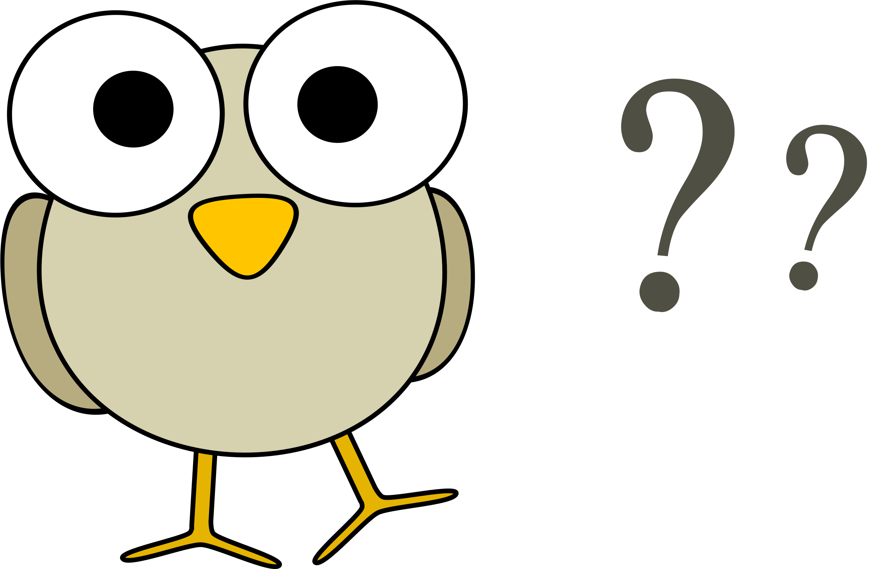 | Закладка
3 | Из предложенных слов выберите слово, в котором ударение поставлено неправильно. В ответе запишите это слово. | 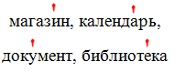 | Документ
4 | Известно, что в слове 7 согласных звуков и 3 гласных звука. Сколько в этом слове слогов? Запишите в ответе полученное число. |  | 3
5 | Расшифруйте название птицы. Для этого зачеркните одинаковые буквы и оставьте буквы, не имеющие пары. В ответе запишите полученное слово. | 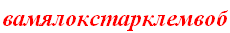 | Ястреб
6 | Запишите в ответе слово, которое состоит из одного слога, а указывает на сто лет. |  | век
7 | Прочитайте зашифрованное слово. Расшифруйте это слово, для этого вычеркните в нем два лишних слога. В ответе запишите полученное слово. | 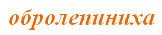 | Облепиха
8 | Составьте слово по опорным словам: из первого слова возьмите первый слог, из второго слова – второй слог и так далее.  кукушка, сани, курица | 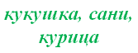 | Куница
9 | Расшифруйте каждое слово. Среди получившихся слов найдите лишнее слово и запишите его в ответе.  ваткрад, вало, гукр, кочат | 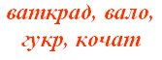 | Точка
10 | Расшифруйте каждое слово. Среди получившихся слов найдите лишнее слово и запишите его в ответе.  кушукак, волосей, летяд, укж | 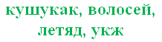 | Жук
11 | Две первые буквы и две последние буквы в этом слове повторяются. Восстановите слово и запишите его в ответе. | 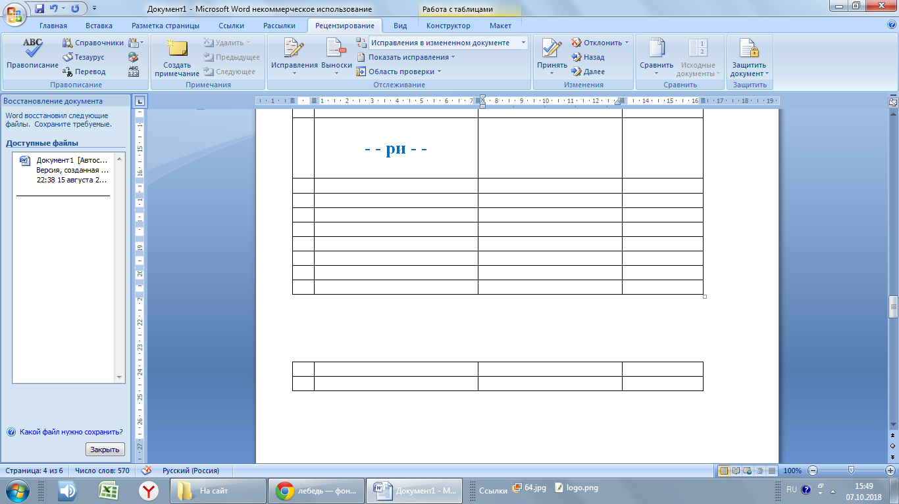 | Царица
12 | Из предложенных слов выберите лишнее слово и запишите его в ответе.  цыплята, индюшата, грачата, утята | 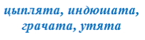 | Грачата
13 | Подберите подходящее по смыслу слово.  медведь – лес,  верблюд - … .  Запишите это слово в ответе. | 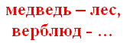 | Пустыня
14 | Подберите подходящее по смыслу слово.  окулист - глаза,  стоматолог - …  Запишите это слово в ответе. | 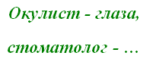 | Зубы
15 | Подберите подходящее по смыслу слово.  цыпленок - курица,  ягненок - …  Запишите это слово в ответе. | 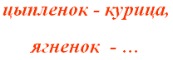 | Овца
16 | Запишите пропущенное слово:  морда у медведя медвежья, а у белки - …. |  | Беличья
17 | Измените одну букву в слове так, чтобы получилось слово, обозначающее дерево.  ОСЕНЬ - | 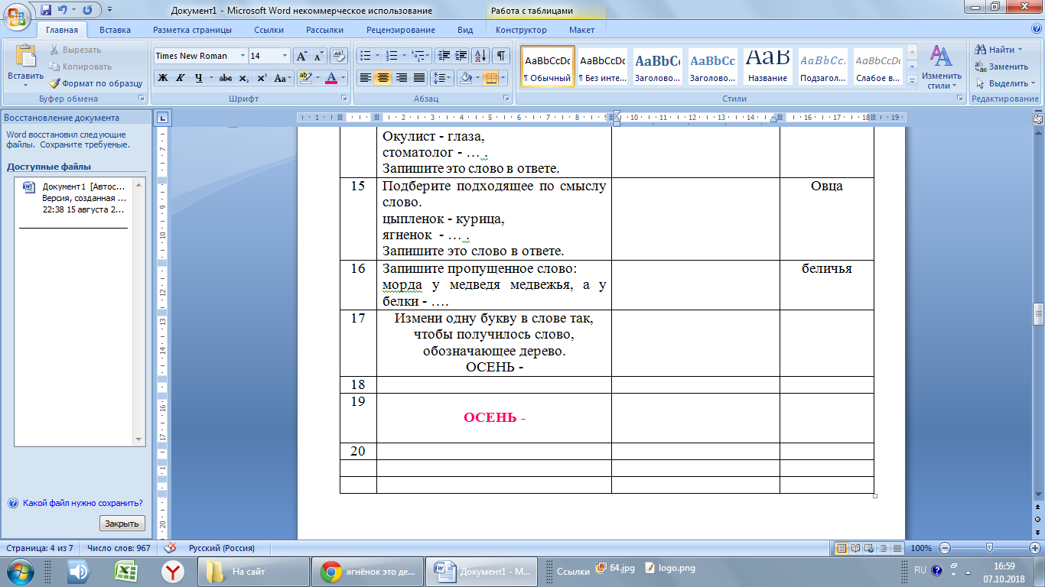 | Ясень
18 | Отгадайте предмет по названию его частей:  корешок, обложка, иллюстрация, страница | 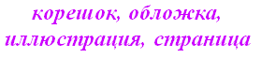 | Книга
19 | Из предложенных слов выберите лишнее слово и запишите это слово в ответе.  близко, скоро, рядом, около | 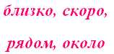 | Скоро
20 | Какое животное упоминается в выражении? Вставьте пропущенное слово.  «Пишет как … лапой» | 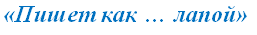 | Курица

